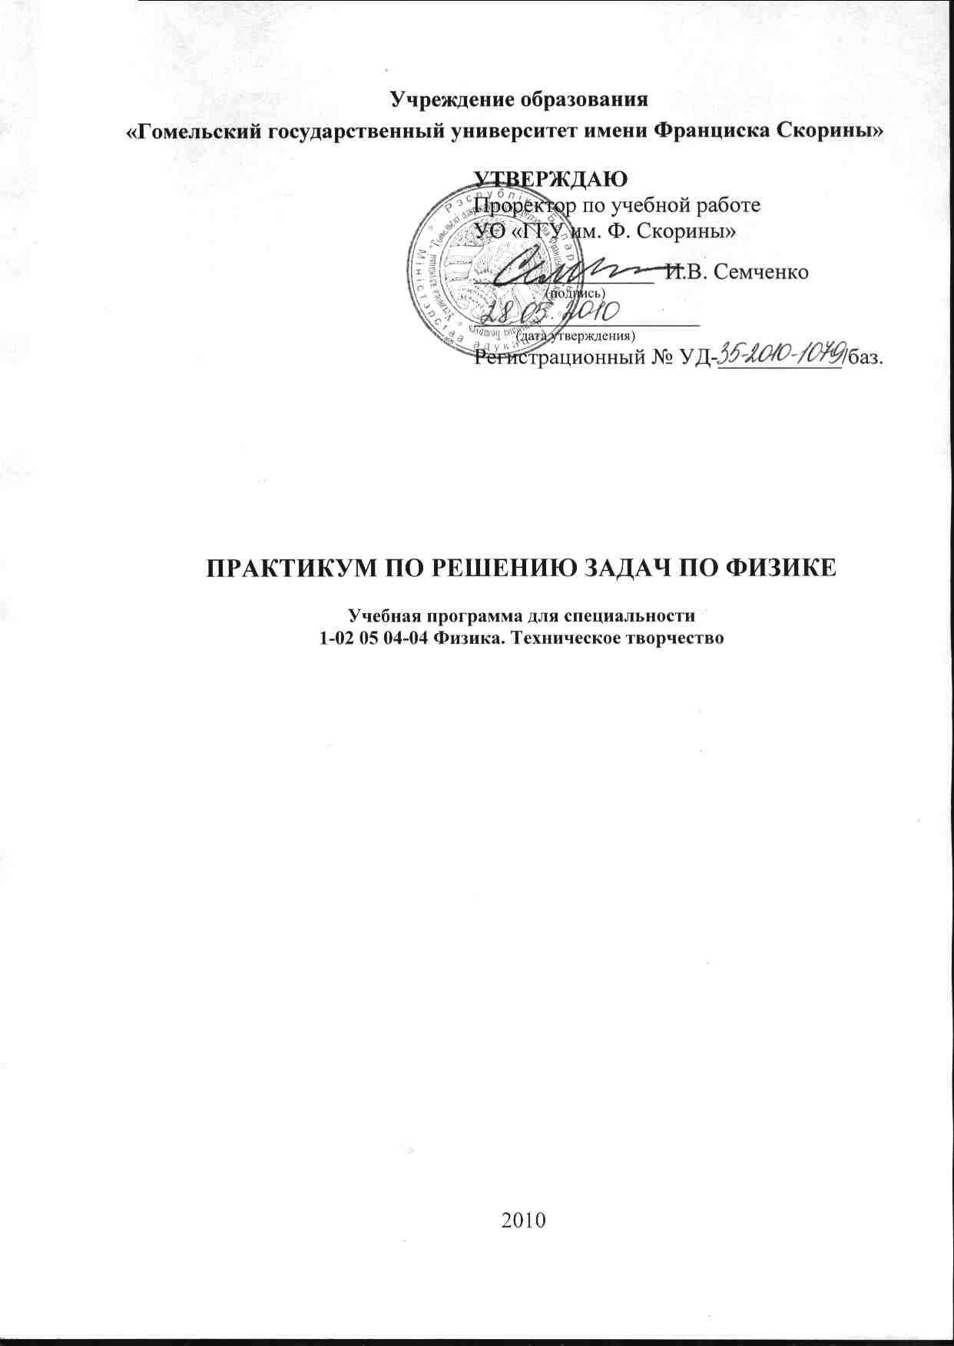
Составитель:
С.В. Шалупаев – доцент кафедры общей физики УО «ГГУ им. Ф. Скорины», кандидат физико-математических наук,

Рецензенты:
Н.Н. Егоров – доцент, заведующий кафедрой информатики и методики преподавания информатики УО МГПУ имени И.П. Шамякина, кандидат физико-математических наук,
Г.Ю. Тюменков – доцент кафедры теоретической физики УО «ГГУ им. Ф. Скорины», кандидат физико-математических наук

РЕКОМЕНДОВАНА К УТВЕРЖДЕНИЮ:

Кафедрой общей физики УО «ГГУ им. Ф. Скорины»

(протокол № __ от ____ _____________ 2010 г.);

Методическим советом физического факультета
УО «ГГУ им. Ф. Скорины»

(протокол № __ от ____ _____________ 2010 г.);

Ответственный за редакцию: С.В. Шалупаев
Ответственный за выпуск: С.В. Шалупаев
ПОЯСНИТЕЛЬНАЯ ЗАПИСКА

Качество профессионально-методической подготовки преподавателя физики в значительной степени определяется уровнем сложности физических задач, которые он может решить сам, и методам решения, которым он может обучить учащихся. Подготовка будущих преподавателей физики к этому виду деятельности осуществляется в курсе «Практикум по решению задач по физике». Данный курс является завершающим в системе профессионально-методической подготовки преподавателя физики в педагогических университетах.
Цель преподавания дисциплины – формирование и развитие у студентов системных знаний о структуре учебной физической задачи, основных этапах ее решения.
Задачи дисциплины:
- ознакомление студентов с методикой формирования у учащихся обобщенного умения по решению задач;
- углубление и систематизация специальных знаний о методах и способах решения стандартных и нестандартных физических задач;
- усвоение процедур деятельности по решению типовых предметных и дидактико- методических задач учителя физики в средних общеобразовательных учреждениях.
В результате изучения дисциплины студент должен:
знать:
- методические аспекты процесса решения учебных задач по физике;
структуру процесса решения учебных задач по разделам курса физики общеобразовательных учреждений на разных уровнях её изучения и возможности алгоритмизации;
- подходы к созданию методической системы обучения решению задач на основе компьютерных технологий;
- методы исследования конкретных физических систем; содержание и структуру деятельности по разработке программ решения и создания учебных задач на основе выявления физических понятий, законов и теорий, которые соответствуют ситуации, описанной в задаче;
уметь:
- осуществлять диагностику уровня усвоения учащимися системы теоретических знаний и практических умений по конкретным темам курса физики;
- проводить научно-методический анализ системы задач по каждой теме курса физики на разных уровнях ее изучения;
- контролировать и корректировать усвоение учащимися процедур деятельности, предусмотренных общим квазиалгоритмом решения задач по теме;
- разрабатывать методические проекты использования задач в процессе изучения конкретной темы;
- составлять индивидуальные контрольные работы и тестовые задания для диагностики и контроля уровня усвоения темы учащимися;
- использовать современные личностно-ориентированные технологии обучения решению физических задач разных типов на всех уровнях изучения физики.

Общее количество часов – 250; аудиторное количество часов – 160, из них: лабораторные занятия – 160. Форма отчётности – зачет.

ПРМЕРНЫЙ ТЕМАТИЧЕСКИЙ ПЛАН

№ | Название темы | Лабораторные занятия | Всего
1 | Раздел 1 Общие вопросы | 12 | 12
1.1 | Классификация задач по физике | 2 | 2
1.2. | Основные этапы решения физических задач | 2 | 2
1.3. | Методы и способы решения физических задач | 2 | 2
1.4. | Общий квазиалгоритм решения физических задач | 2 | 2
1.5. | Методика обучения решению задач | 2 | 2
1.6. | Компьютерные технологии обучения решению задач | 2 | 2
2 | Раздел 2 Механика | 36 | 36
2.1 | Общий квазиалгоритм решения задач по механике | 2 | 2
2.2 | Система задач по теме «Основы кинематики» | 10 | 10
2.3 | Система задач по теме «Основы динамики» | 10 | 10
2.4 | Система задач по теме «Законы сохранения в механике» | 14 | 14
3 | Раздел 3 Основы термодинамики и статистической физики | 26 | 26
3.1 | Общий квазиалгоритм решения задач по молекулярно-кинетической теории и термодинамике | 2 | 2
3.2 | Система задач по теме «Основы молекулярно-кинетической теории» | 12 | 12
3.3 | Система задач по теме «Основы термодинамики» | 12 | 12
4 | Раздел 4 Электродинамика | 30 | 30
4.1 | Общий квазиалгоритм решения задач по электродинамике | 2 | 2
4.2 | Система задач по теме «Электростатика» | 8 | 8
4.3 | Система задач по теме «Постоянный электрический ток» | 8 | 8
4.4 | Система задач по теме «Электрический ток в различных средах» | 4 | 4
4.5 | Система задач по теме «Магнитное поле. Электромагнитная индукция» | 8 | 8
5 | Раздел 5 Колебания и волны | 34 | 34
5.1 | Система задач по теме «Механические колебания и волны» | 8 | 8
5.2 | Система задач по теме «Электромагнитные колебания и волны» | 4 | 4
5.3 | Система задач по теме «Оптика» | 18 | 18
5.4 | Система задач по теме «Основы специальной теории относительности» | 4 | 4
6 | Раздел 6 Основы квантовой физики | 22 | 22
6.1 | Общий квазиалгоритм решения задач по квантовой физике | 2 | 2
6.2 | Система задач по теме «Фотоны. Действия света» | 6 | 6
6.3 | Система задач по теме «Физика атома» | 8 | 8
6.4 | Система задач по теме «Ядерная физика и элементарные частицы» | 6 | 6
 | Итого: | 160 | 160

Содержание учебного материала

Раздел 1 Общие вопросы

Тема 1.1. Классификация задач по физике
Понятие «учебная задача» в методике преподавания физики, ее специфика и структурные характеристики. Место задач в структуре физических знаний. Анализ проблемы решения задач в теории и практике обучения физике. Задачи как средство обучения и воспитания учащихся на занятиях по физике. Классификация задач в разных науках. Способы классификации учебных задач по физике. Виды учебных задач по физике.

Тема 1.2. Основные этапы решения физических задач
Понятие «решение задачи» в науке и практике обучения физике. Структура процесса решения задачи по физике. Основные этапы решения задачи и их характеристика. Анализ ситуации и замена реальных объектов задачи их идеальными физическими моделями. Поиск и составление плана решения идеальной задачи. Математическая модель идеальной физической задачи и ее оценка. Анализ и исследование результатов решения и коррекция идеальной задачи. Научно-методический анализ процесса решения задачи и ее использования в учебном процессе по физике. Составление блока разноуровневых задач на основе ситуации исходной задачи.

Тема 1.3. Методы и способы решения физических задач
Содержание понятий «метод» и «способ» решения задач. Аналитический, синтетический и аналитико-синтетический методы решения задач по физике, их структура и основные характеристики. Классификация способов решения задач по физике (математический, логический, экспериментальный) и их характеристика.

Тема 1.4. Общий квазиалгоритм решения физических задач
Структура деятельности по решению физических задач и ее алгоритмический, полуэвристический и эвристический компоненты. Исследование физических систем как основа деятельности по решению задач. Общее алгоритмическое предписание (квазиалгоритм) исследования физических систем как ориентировочная основа деятельности по решению физических задач. Структура и основные операции алгоритмического предписания. Квазиалгоритмы решения задач по основным темам курса физики средней школы.

Тема 1.5. Методика обучения решению задач
Единый методический подход к формированию обобщенного умения по решению физических задач. Структура деятельности учителя по формированию у учащихся умения решать задачи. Основные этапы формирования обобщенного умения решать задачи по физике и их содержание. Критерии и уровни сформировано обобщенного умения решать задачи. Методика обучения решению качественных, количественных, графических и экспериментальных задач на основе квазиалгоритма исследования физических систем. Методика организации и руководства деятельностью учащихся в процессе исследовательской деятельности по решению творческих задач. Особенности методики формирования деятельности учащихся по решению задач в курсе физики на разных ступенях обучения.

Тема 1.6. Компьютерные технологии обучения решению задач
Компьютерные технологии, моделирование и анализ физических процессов и явлений при обучении решению физических задач. Принципы составления и использования компьютерно - ориентированных задач. Подходы к созданию методической модели обучения решению задач на основе компьютерных технологий. Место и роль задач в структуре современного урока физике. Дидактическая, логическая и методическая структура урока по решению задач. Подготовка учителя к уроку решения задач и методика его проведения. Критерии подбора задач к уроку.

Раздел 2 Механика

Тема 2.1. Общий квазиалгоритм решения задач по механике
Особенности его использования в процессе исследования физических систем кинематико - динамическим и энергетическим методами.

Тема 2.2. Система задач по теме «Основы кинематики»
Механическое движение. Материальная точка. Система отсчета. Путь и перемещение. Относительность движения. Классический закон сложения скоростей. Прямолинейное равномерное и равноускоренное движение. Движение по окружности.

Тема 2.3 Система задач по теме «Основы динамики»
Первый закон Ньютона. Инерциальные системы отсчета. Масса. Сила. Сложение сил. Второй и третий законы Ньютона. Прямая и обратная задачи механики. Динамика движения материальной точки по окружности. Вращательное движение твердого тела. Момент инерции. Основное уравнение вращательного движения твердого тела. Равновесие. Условия равновесия тела под действием сил. Не инерциальные системы отсчета. Силы инерции. Решение основной задачи механики в неинерциальных системах отсчета.

Тема 2.4 Система задач по теме «Законы сохранения в механике»
Импульс тела. Импульс физической системы. Закон сохранении импульса. Момент импульса. Закон сохранения момента импульса. Работа и мощность. Кинетическая и потенциальная энергия. Закон сохранения полной механической энергии. Превращения энергии при действии силы тяжести, силы упругости, силы трения. Упругие и неупругие столкновения.

Раздел 3 Основы термодинамики и статистической физики

Тема 3.1 Общий квазиалгоритм решения задач по молекулярно-кинетической теории и термодинамике
Эвристические ориентиры по использованию квазиалгоритм а для исследования и моделирования физических систем в термодинамике и статистической физике.

Тема 3.2 Система задач по теме «Основы молекулярно-кинетической теории»
Основное уравнение молекулярно-кинетической теории идеального газа. Энергия теплового движения молекул. Зависимость давления газа от концентрации молекул и температуры. Уравнение состояния идеального газа. Изопроцессы.

Тема 3.3 Система задач по теме «Основы термодинамики»
Внутренняя энергия, работа и количество теплоты, первый закон термодинамики. Внутренняя энергия идеального газа. Применение первого закона термодинамики к изопроцессам. Изменение внутренней энергии в процессах теплопередачи и выполнения работы. Тепловые двигатели. Коэффициент полезного действия теплового двигателя. Парообразование. Насыщенный и ненасыщенный пар. Влажность воздуха. Свойства жидкостей. Поверхностное натяжение. Поверхностная энергия. Краевой угол. Смачивание. Капиллярные явления. Механические свойства твердых тел.

Раздел 4 Электродинамика
Тема 4.1 Общий квазиалгоритм решения задач по электродинамике
Особенности его использования при анализе электромагнитных процессов.

Тема 4.2 Система задач по теме «Электростатика»
Закон сохранения электрического заряда. Закон Кулона. Напряженность, потенциал и разность потенциалов электростатического поля. Принцип суперпозиции полей. Проводники и диэлектрики в электростатическом поле. Поле точечного заряда, заряженного шара и плоскости. Потенциальная энергия заряженного тела в электростатическом поле. Электроемкость. Емкость плоского конденсатора. Соединение конденсаторов в батареи. Энергия заряженного конденсатора. Энергия и плотность энергии электростатического поля.

Тема 4.3 Система задач по теме «Постоянный электрический ток»
Закон Ома для участка цепи с последовательным и параллельным соединением проводников. Электродвижущая сила. Закон Ома для неоднородного участка цепи и для полной цепи. Методы расчета разветвленных электрических цепей. Работа и мощность тока. Закон Джоуля-Ленца. Классическая теория проводимости металлов. Зависимость сопротивления от температуры.

Тема 4.4 Система задач по теме «Электрический ток в различных средах»
Электрический ток в растворах и расплавах электролитов. Законы Фарадея. Электрический ток в полупроводниках, газах и вакууме.

Тема 4.5 Система задач по теме «Магнитное поле. Электромагнитная индукция»
Магнитное поле тока. Индукция магнитного поля. Принцип суперпозиции магнитных полей. Магнитный поток. Закон Ампера. Сила Лоренца. Движение заряженных частиц в электрическом и магнитном полях. Магнитные свойства вещества. Электромагнитная индукция. ЭДС индукции.
Закон электромагнитной индукции. Самоиндукция. Индуктивность. Энергия и плотность энергии магнитного поля.

Раздел 5 Колебания и волны

Тема 5.1 Система задач по теме «Механические колебания и волны»
Колебательное движение. Гармонический осциллятор. Уравнение гармонических колебаний. Зависимость координаты, скорости и ускорения гармонического осциллятора от времени. Математический и пружинный маятники. Превращения энергии при гармонических колебаниях. Упругие волны. Связь длины волны со скоростью ее распространения и периодом (частотой). Звуковые волны.

Тема 5.2 Система задач по теме «Электромагнитные колебания и волны»
Колебательный контур. Свободные электромагнитные колебания в контуре. Математическая модель свободных колебаний в идеальном колебательном контуре, частота и период колебаний. Переменный ток. Зависимость силы тока и напряжения от времени. Активное, индуктивное, емкостное и полное сопротивления в цепи переменного тока. Мощность в цепи переменного тока. Резонанс напряжений и токов. Физические основы работы трансформатора.

Тема 5.3 Система задач по теме «Оптика»
Скорость света. Дисперсия, интерференция и дифракция света. Метод зон Френеля. Дифракционная решетка. Поляризация света. Законы геометрической оптики: прямолинейное распространение, отражение и преломление света. Принцип Ферма. Зеркала. Полное отражение. Тонкие линзы. Построение изображений в линзах. Оптические приборы.

Тема 5.4 Система задач по теме «Основы специальной теории относительности»
Релятивистский закон сложения скоростей. Импульс и энергия в релятивистской механике. Энергия покоя. Принцип соответствия. Классическая механика как предельный случай релятивистской механики.

Раздел 6 Основы квантовой физики

Тема 6.1 Общий квазиалгоритм решения задач по квантовой физике
Особенности использования общего квазиалгоритма исследования физических систем при решении задач по квантовой физике.

Тема 6.2 Система задач по теме «Фотоны. Действия света»
Энергия, импульс и масса фотона. Фотоэлектрический эффект. Эффект Комптона. Давление света. Фотохимические реакции.

Тема 6.3 Система задач по теме «Физика атома»
Ядерная модель атома. Квантовые постулаты Бора. Излучение и поглощение энергии атомом. Квантово-механическая модель атома водорода.

Тема 6.4 Система задач по теме «Ядерная физика и элементарные частицы»
Протонно-нейтронная модель ядра. Энергия связи. Закон радиоактивного распада. Ядерные реакции. Энергетический выход ядерных реакций. Основы дозиметрии и радиационной безопасности. Элементарные частицы.

Информационно-методическая часть

Рекомендуемая литература

Основная
- Демков, В.П., Третьякова, О.Н. Физика. Теория. Методика. Задачи / В.П. Демков, О.Н. Третьякова. - М.: Высшая школа, 2001.
- Каменецкий, СЕ. Методика решения задач по физике в средней школе / СЕ. Каменецкий, В.П. Орехов. - М.: Просвещение, 1987.
- Луцевич, А.А. Физика / А.А. Луцевич, СВ. Яковенко. - Минск: Высшая школа, 2000.
- Луцэвiч, А.А., Якавенка, СУ. Тэхналогiя рашэння задач па механiцы i малекулярнай фiзiцы на аснове даследавання опытных сiстэм / А.А. Луцэвiч, СУ. Якавенка. - Мiнск: Народная асвета, 2004.
- Разумовский, В.Г. Физика в школе. Научный метод познания и обучения / В.Г. Разумовский. В.В. Майер. - М.: Владос, 2006.
- Ращиков В.И. Численные методы решения физических задач: учебное пособие. - СПб.: Лань, 2005.
- Сборник заданий по физике для проведения выпускных экзаменов за курс средней школы, тестирования, вступительных экзаменов в высшие учебные заведения / В.В. Жилко, Л.А. Исаченкова, А.А. Луцевич. -Минск: Адукацыя i выхаванне, 2003.
- Усова, А.В. Практикум по решению физических задач / А.В. Усова, Н.Н. Тулькибаева. - М.: Просвещение, 1992.
- Физика. Теория и технология решения задач / В.А. Бондарь [и др.]; под ред. В.А. Яковенко. - Минск: ТетраСистемс, 2003.
- Физика: полн. курс подгот. к централ из. тестированию и экзамену / В.А.Бондарь [и др.]; под общ. ред. В.А. Яковенко. - Минск: ТетраСистемс, 2007.
- Фирганг, Е.В. Руководство к решению задач по курсу общей физики / Е.В. Фирганг. - СПб.: Лань, 2008.

Дополнительная
- Балаш, В.А. Задачи по физике и методы их решения / В.А. Балаш. - М.: Просвещение, 1983.
- Балл, Г.А. Теория учебных задач: Психолого-педагогический аспект / Г.А. Балл. - М.: Педагогика, 1990.
- Беликов, B.C. Решение задач по физике: Общие методы / B.C. Беликов-М.: Высшая школа, 1986.
- Богдан, В.И. Практикум по методике решения физических задач / В.И. Богдан и др. - Минск: Вышэйшая школа, 1983.
- Глазунов, А.Т. Методика преподавания физики в средней школе / А.Т. Глазунов и др. - М.: Просвещение, 1989.
- Дамитов, Б.К. Физические задачи и методы их решения / Б.К. Дамитов, Л.М. Фридман. - Алма-Ата: Мектеп, 1987.
- Луцевич, А.А. Решение задач по механике и молекулярной физике / А.А. Луцевич [и др.] - Минск: Народная асвета, 1989.
- Моляко, В.А. Психология решения школьниками творческих задач / В.А. Моляко. - Киев: Радяньска школа, 1983.

